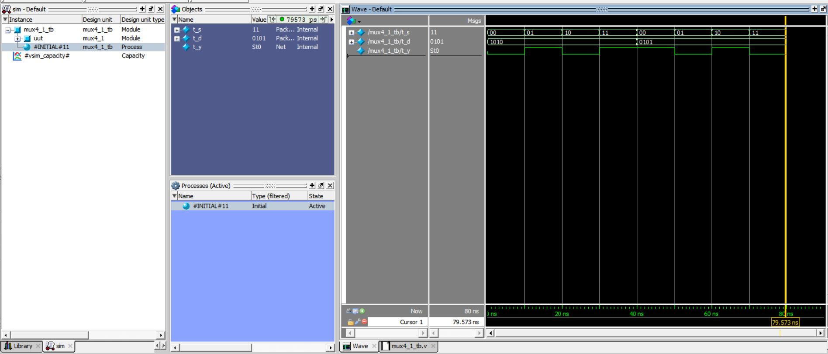
תמונות למרבב 4 ל1

